Задание №2

# Создать скрипт - «роутер». используя регулярные выражения PCRE

**Решение разместить в папке /2/ в корне домена!**

Необходимо разработать программу-«роутер» на языке PHP, **используя регулярные выражения PCRE.**

* Все запросы поступают к файлу **/2/index.php**. В зависимости от адреса запроса, подключается необходимый файл из папки **/2/inc/** или вызывается функция из файла, в которую передаются параметры. В результате работы необходимо вывести содержимое подключенного файла на экран или результат работы функции.
* **Папку /inc/ с файлами и уже файл .htaccess для обработки адресов взять из материалов задания 2. .htaccess разместить в папке решения задания /2/.**

**.htaccess уже настроен для обработки URL и передачи адреса скрипту-роутеру index.php в папке /2/, для дельнейшего определения с помощью регулярного выражения .**

Список адресов для обработки. Больше наберет баллов тот кто реализует больше правил!

|  |  |  |  |
| --- | --- | --- | --- |
| № правила | Адрес | Файл | Действие/Функция |
| 1 | / | /inc/index.php | Показать содержимое файла |
| 2 | /news/ | /inc/news.php | Показать содержимое файла |
| 3 | /news/**#ID#**/ , где **#ID#** - любое число | /inc/news_detail.php | Вызвать функцию  show_item(**#ID#**), где входной параметр имеет значение пришедшее в запросе |
| 4 | /news/**#ID#**/add_comment/, где **#ID#** - любое число | /inc/comments.php | Вызвать функцию  add_comment(**#ID#**), где входной параметр имеет значение пришедшее в запросе |
| 5 | /catalog/**#PARAM1#**/**#PARAM2#**/, где **#PARAM1#** - целое число, **#PARAM2#** - текст, не может содержать цифр, символов: - _. | /inc/catalog.php | Вызвать функцию  show_item(**#PARAM1#**,**#PARAM2#**), где входные параметры имеют значения пришедшее в запросе |
| 6 | /catalog/dir**#ID#**/, где **#ID#** - любое число | /inc/catalog.php | Вызвать функцию  show_dir(**#ID#**), где входной параметр имеет значение пришедшее в запросе |
| 7 | /photos/user/**#USERNAME#**/album/**#ALBUM#**/photo-**#PHOTONAME#/** | /photo.php | Показать содержимое файла, передав значения **#USERNAME# # ALBUM# #PHOTONAME#** как глобальные переменные в файл |
| 8 | /catalog/dir**#ID1#**page**#NUM#**/, где **#ID#** и **#NUM#**- любые числа | /inc/catalog.php | Вызвать функцию  show_dir_page(**#ID#**,**#NUM#**), где входные параметры имеют значения пришедшее в запросе |
| 404 | Если URL не удовлетворяет ни одно правило, либо правило не удовлетворяет параметрам (например /catalog/dir_AAA/,), то необходимо вернуть код 404 показать текст «Page not found!» |  | Отдать http-статус  “404 Not Found” |

* Когда вызывается страница index.php без параметров – отобразить ссылки для проверки работы роутера.

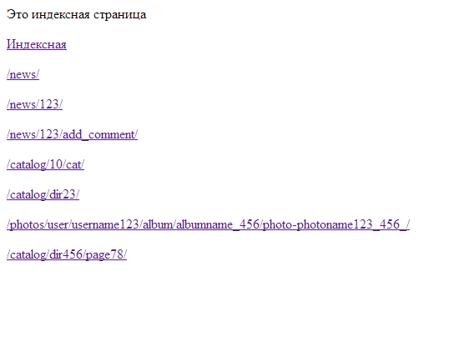

* **Разместить решение на сервере и убедиться что решение работает**